Toelichting RGS3.8 mapping naar SBR-NT20 concepten

Bij de RGS taxonomie release van 3.8, behorende bij de NT20/FT20, is per opgenomen entrypoint een csv-bestand verstrekt.
Hierin zijn de koppelingen tussen RGS en een SBR concept opgenomen.
De RGS codes worden zoveel mogelijk op een hoog cumulatief niveau geplaatst, b.v. immateriële vaste activa = BIva*
De * betreft een wildcard. Doordat de RGS code structuur semantisch is opgebouwd houdt dat in dat alle codes behorend onder BIva hierin automatisch zullen worden opgenomen. In dit geval is BIva niveau 2, maar ook niveau 3 t/m 5 zullen dan in de RGS taxonomie betrokken worden. Het resultaat kan dus zijn dat door 1 simpele verwijzing BIva* dit opname (tellen) van honderden RGS codes tot gevolg heeft.
Wildcards;
* betreft alle onderliggende codes b.v. BIva* of BIvaBou*
? betreft tussenliggende codes b.v. BIva???Vvp* zal alle posten inzake “Verkrijgings- of vervaardigingsprijs” van de verschillende
onderdelen (items) van de immateriële vaste activa tellen.
=GROUP(
Betreft het aangeven van een telling van verschillende componenten (items). Deze dient altijd afgesloten te worden met ) (accolade)
Het is toegestaan om in 1 definitie met meerdere GROUP aanroepen te werken. Echter alleen bij de 1e GROUP aanduiding zal deze worden voorafgegaan door het = teken
Het is ook toegestaan om hierin zowel “plus” + als “min” – te gebruiken om opbouw van tellingsreeksen te definiëren.

De resultaten in een Excel (csv) bestand
Dit bestand zal u inzage verstrekken in de toewijzing van de RGS codes aan de concepten (taxonomie) van het gekozen entrypoint.
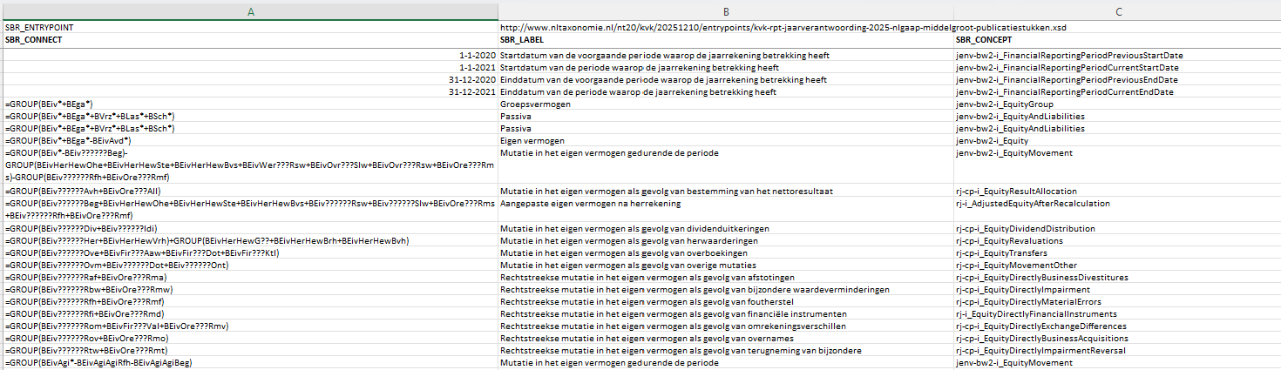
Nadere toelichting:
- Op de 1e regel wordt het entrypoint genoemd waarvan de koppeling met de SBR concepten is opgemaakt
- Kolom A – de samenstelling (opsomming) van de RGS-codes
- Kolom B – het gehanteerde label van een SBR concept (behorende bij het concept vernoemd in kolom C)
- Kolom C – het SBR concept waaraan de vernoemde RGS-codes in kolom A zijn gekoppeld
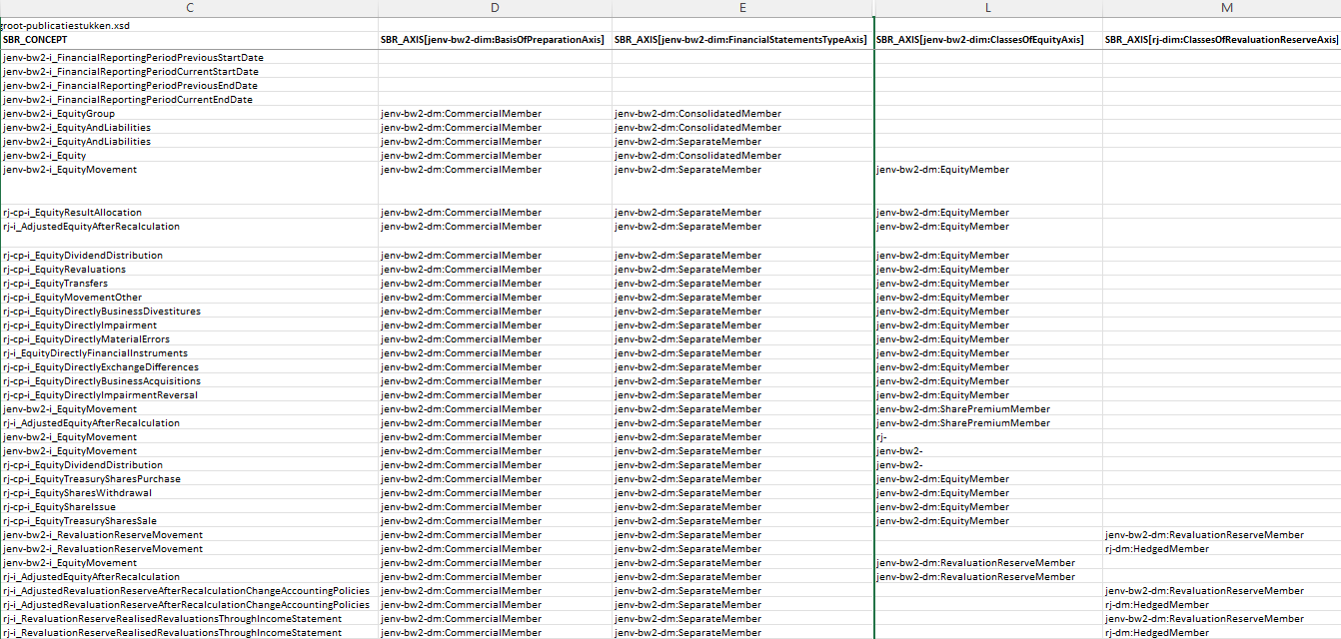
- Kolom D – Wordt aangegeven wat de aard van het rapportageonderdeel is
  - Commercieel – CommercialMember
  - Fiscaal – FiscalMember
- Kolom E – Wordt aangegeven bij wel deel van de rapportage het rapportageonderdeel behoort
  - Geconsolideerd – ConsolidatedMember
  - Enkelvoudig – SeparateMember
- Kolom F t/m M – Indien het concept een onderdeel is van een verloopoverzicht met verschillende
onderdelen (Members) wordt in de betreffende kolommen Axis (Categorieën) vernoemd, bijvoorbeeld
  - Kolom L – Eigen vermogen onderdelen (Categorieën)
  - Kolom M – Herwaarderingsreserve onderdelen (Categorieën)
Afhankelijk van wat is opgenomen in een entrypoint zullen in de genoemde kolommen opgenomen zijn;
    - SBR_AXIS[jenv-bw2-dim:ClassesOfIntangibleAssetsAxis] – Immateriële vaste activa
    - SBR_AXIS[jenv-bw2-dim:ClassesOfPropertyPlantEquipmentAxis] – Materiële vaste activa
    - SBR_AXIS[rj-dim:ClassesOfInvestmentPropertiesAxis] – Vastgoedbeleggingen
    - SBR_AXIS[jenv-bw2-dim:ClassesOfEquityAxis] – Eigen vermogen
    - SBR_AXIS[rj-dim:ClassesOfRevaluationReserveAxis] - Herwaarderingsreserve
SBR_AXIS[rj-dim:ClassesOfProvisionsAxis] – Voorzieningen
    - SBR_AXIS[rj-dim:LiabilitiesNoncurrentAxis] – Langlopende schulden
    - SBR_AXIS[rj-dim:NegativeGoodwillAxis] – Negatieve goodwill
en of andere

Note:
Het kan voorkomen dat in Kolom A de samenstelling (opsomming) van de RGS-codes wordt weergegeven als
Wanneer u in de desbetreffende cel staat kunt u in de balk wel de juiste waarde uitlezen.
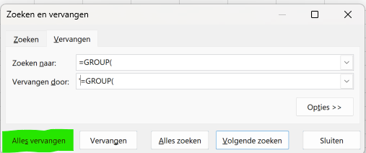
U kunt dit verhelpen door met “zoek en vervang” dit aan te passen, door kolom A te selecteren en

- ‘=GROUP(

U moet hierna het bestand wel wegschrijven als een Excel-document (dus geen csv meer).
Wel zullen in de volgende versie dit issue repareren.

